

【良好的社區夥伴關係】
提供社區良好的休閒運動空間
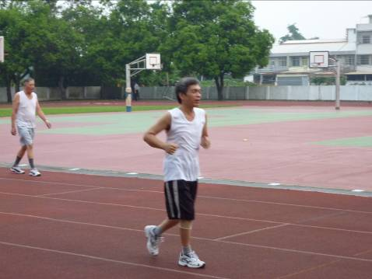

校園開放社區共享
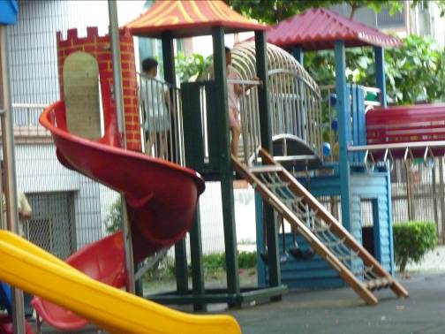

【良好的社區夥伴關係】
辦理健康講座
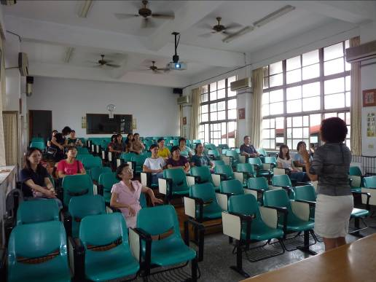

成立家長志工隊及成長工作坊
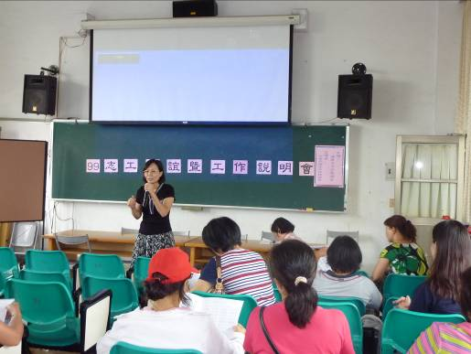

【良好的社區夥伴關係】
家長協助導護執勤

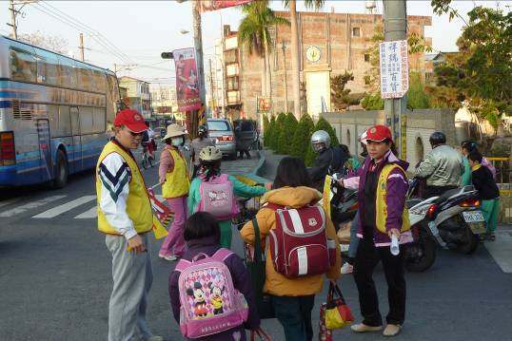

設立愛心商店
